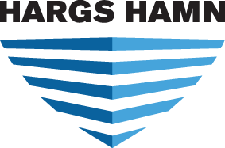

MILJÖPOLICY FÖR HARGS HAMN AB

Frågor om miljö och hälsa ingår som en integrerad del i Hargs Hamns verksamhet.

Vi ansluter oss till ett synsätt som leder mot långsiktigt hållbar utveckling. Det innebär att vi strävar efter hög effektivitet i användning av energi och naturresurser, gynnar system för återvinning och återanvändning av material samt förebygger och begränsar föroreningar.

Vi strävar efter att erbjuda arbetsförhållanden som stimulerar medarbetare och leverantörer att ta ansvar och aktivt delta i utvecklingen av bolagets miljöarbete.

Miljöfrågorna berör också hamnens kunder och ett ambitiöst miljöarbete utgör också grunden för bolagets konkurrenskraft. Genom målstyrning ska ständiga förbättringar i miljöarbetet uppnås.

Vi anser att störst effekt nås genom att agera förebyggande. För att kunna agera förebyggande skall goda relationer upprätthållas med kunder, tillstånds– och tillsynsmyndigheter, samt övriga intressenter.

Gentemot alla som på något sätt berörs av hamnens verksamhet skall bolaget ha en öppenhet i frågor som berör miljöstörningar, dess konsekvenser, och de krav och förslag på förbättringsåtgärder som framkommer.

Vi ska uppfylla de miljökrav som finns i miljödomar, lagar, förordningar och internationella överenskommelser.

Fastställd av styrelsen för Hargs Hamn AB 2024-05-21 1(1)